Website Analyse

# SEO Analyse & Optimierungsreport

## 1. Semantische Beziehungen in Vektor-Räumen

In Vektor-Räumen können Wörter wie 'König' und 'Königin' durch ähnliche Abstände dargestellt werden. Ein typisches Beispiel: König - Mann + Frau ≈ Königin.

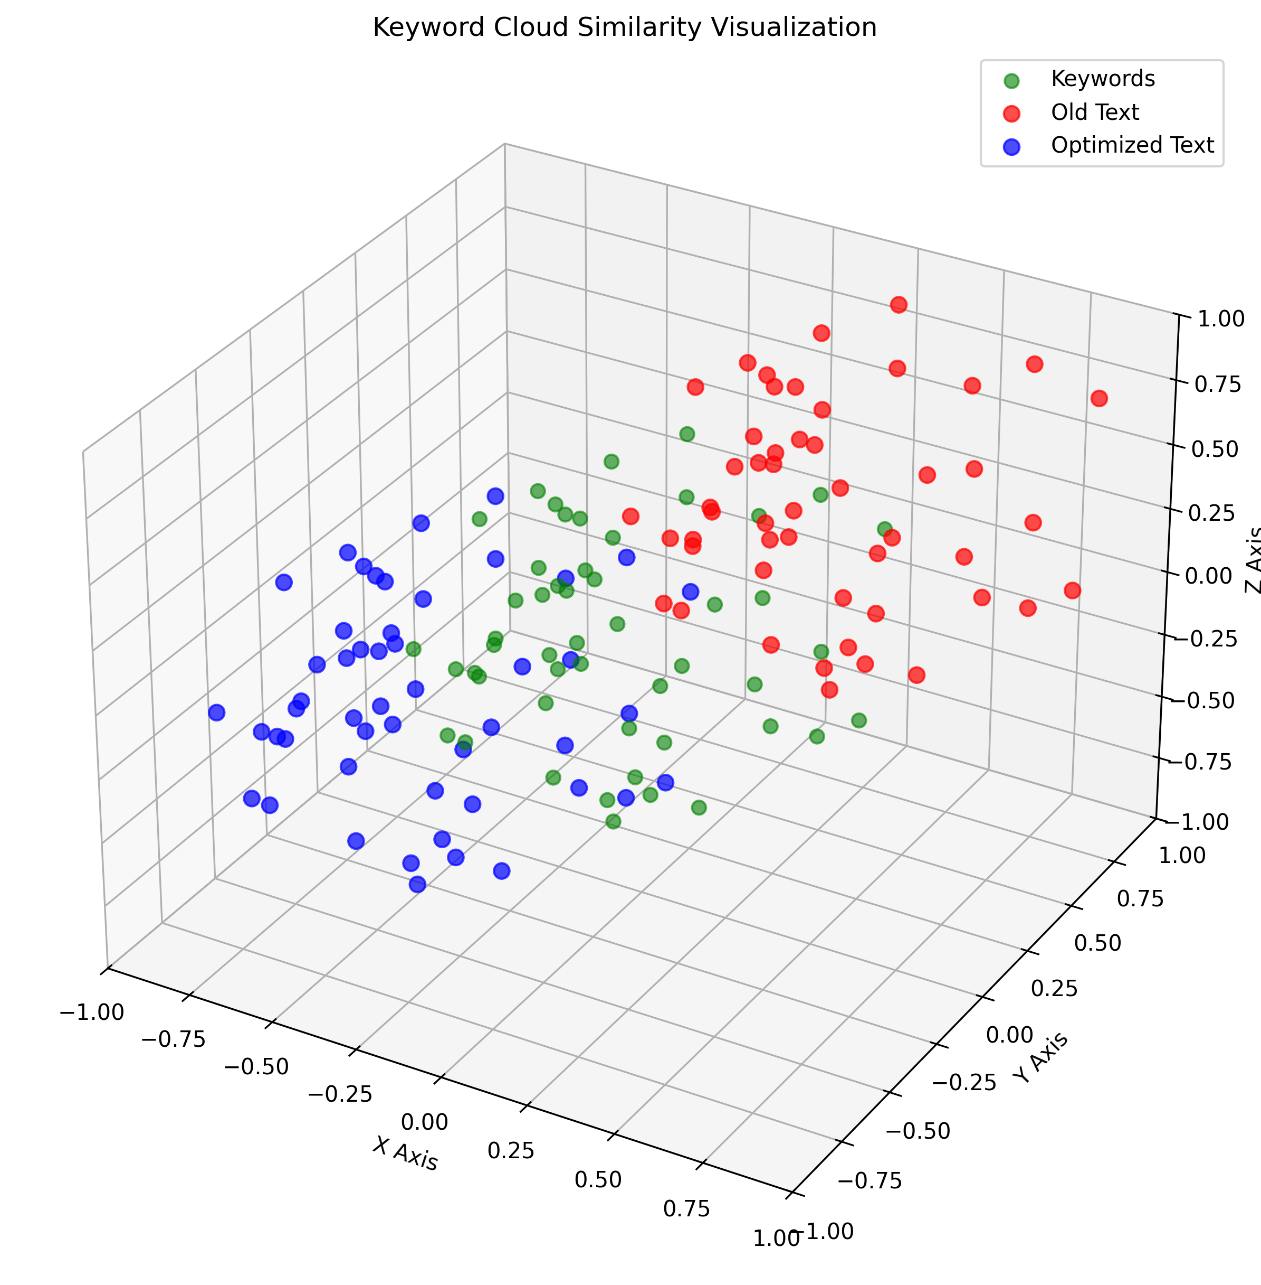

## 2. Keyword-Recherche mit Google Ads

Die Auswahl der Keywords basiert auf einer Heatmap aus Google Ads – sortiert nach Relevanz und Suchvolumen.

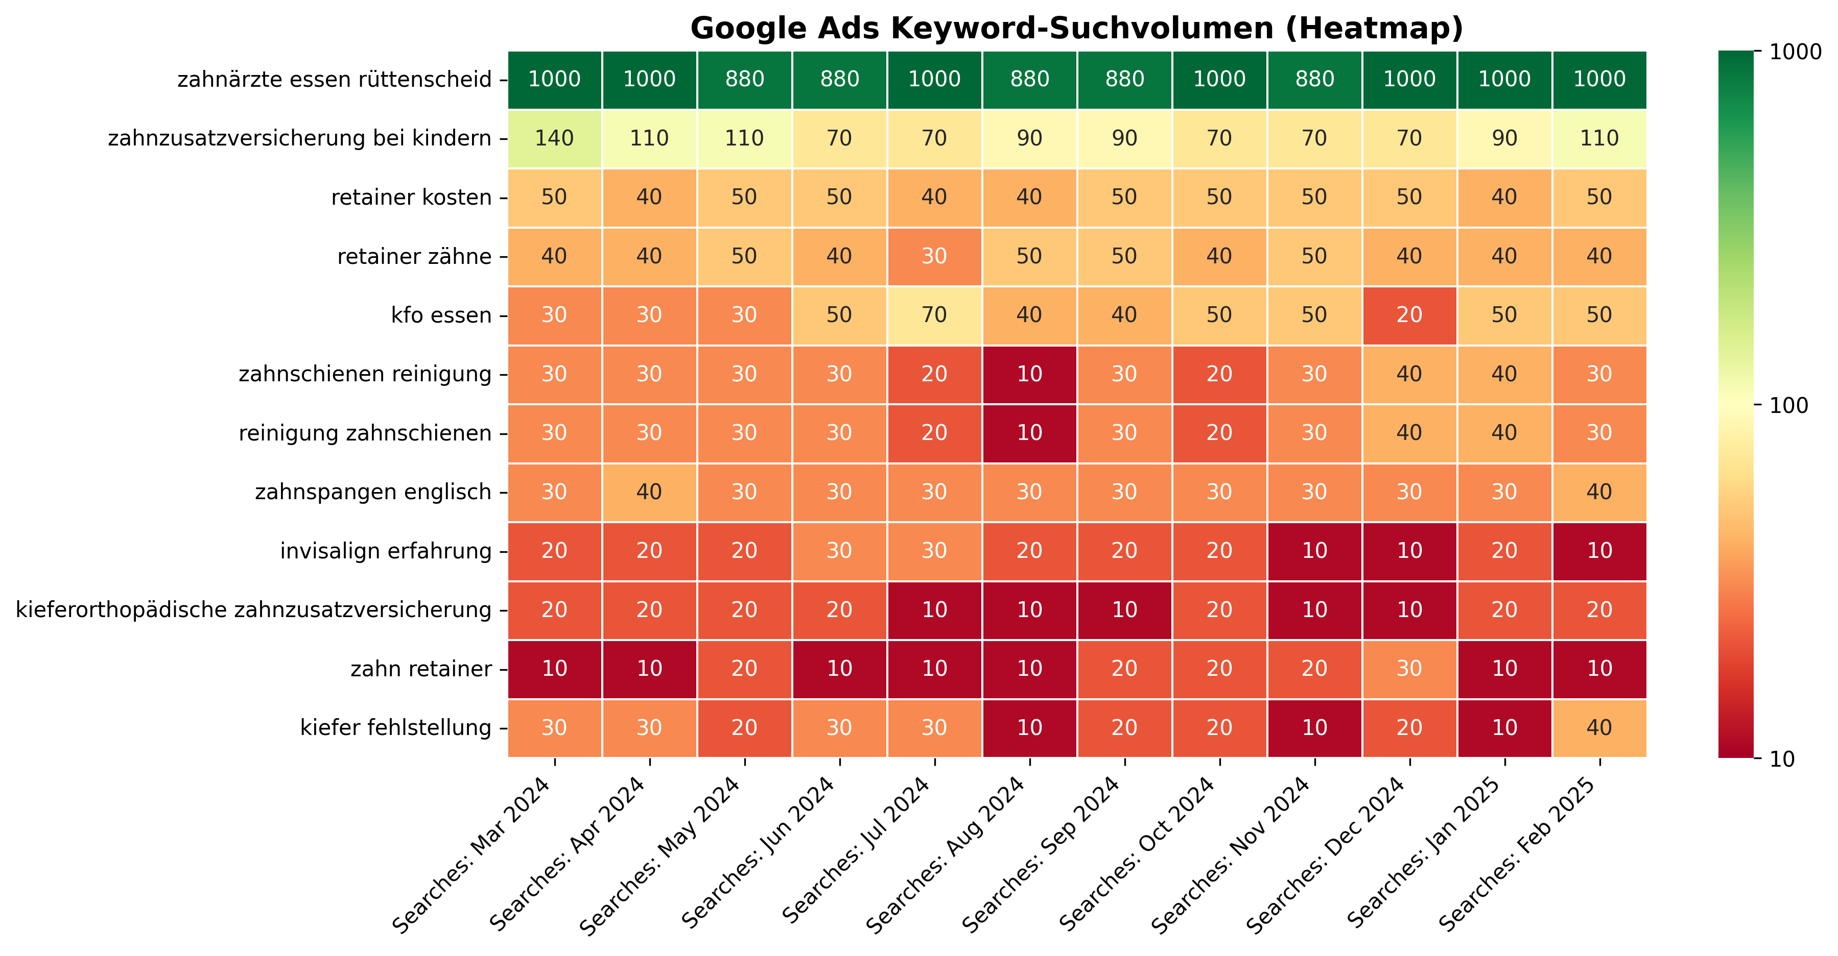

## 3. Cosine Similarity erklärt

Cosine Similarity misst den Winkel zwischen zwei Vektoren. Je näher der Winkel bei 0°, desto ähnlicher sind die Inhalte.

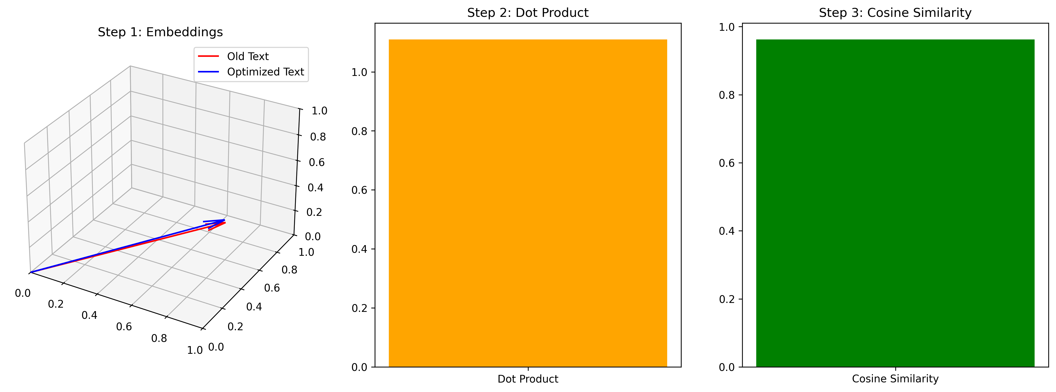

## 4. Keyword-Abdeckung & Analyse

Die finale Analyse zeigt die Häufigkeit & semantische Nähe der Keywords im SEO-Text.

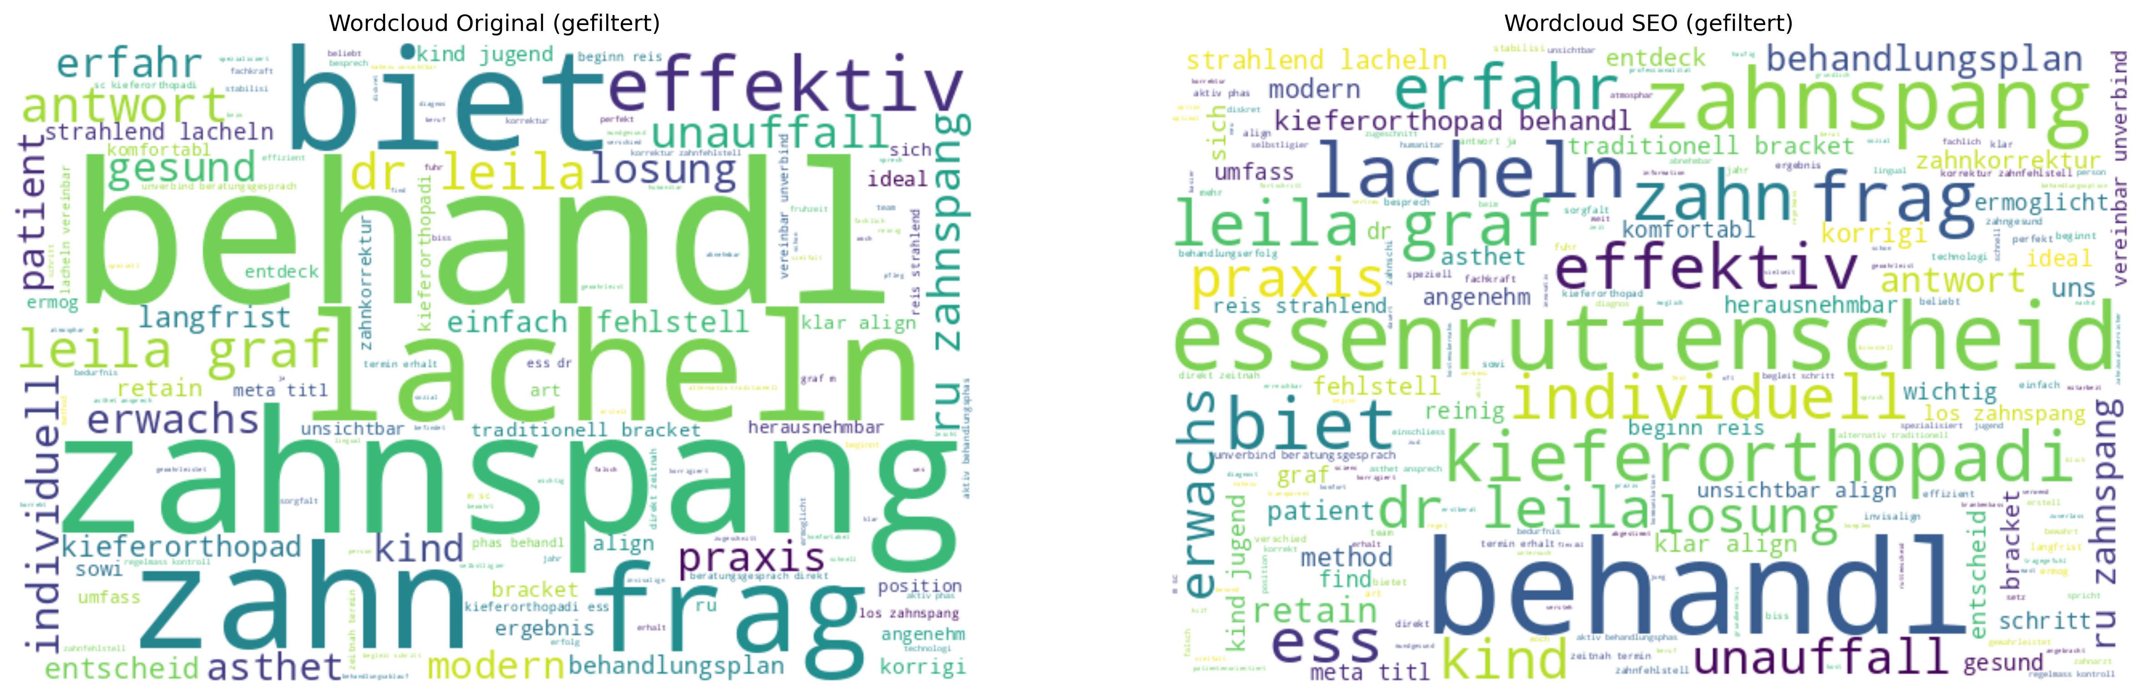

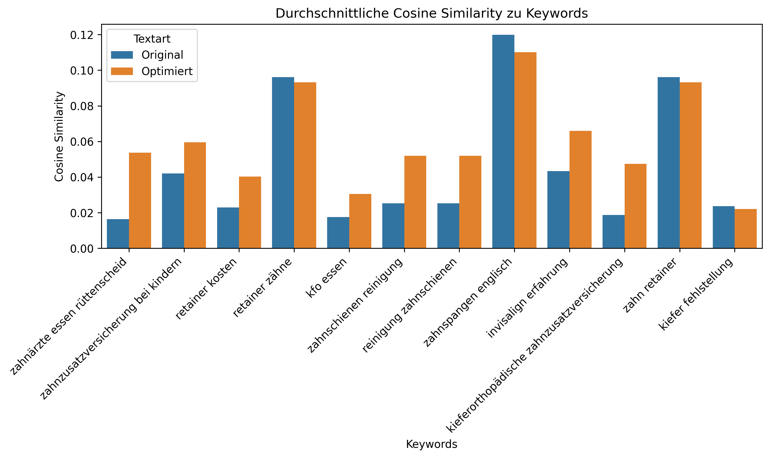

## 5. 3D Keyword Similarity (matplotlib)

Diese Darstellung zeigt die räumliche Nähe zwischen Old Text, Optimized Text und zufälligen Keywords in 3D.



## 6. Cosine Similarity Steps

In drei Schritten: 1) Vektoren, 2) Dot Product, 3) Cosine Similarity – so wird semantische Ähnlichkeit messbar.



## 7. Cosine Comparison 3D

Diese Grafik vergleicht SEO-Keywords, Old Text und Optimized Text im 3D-Vektorraum.

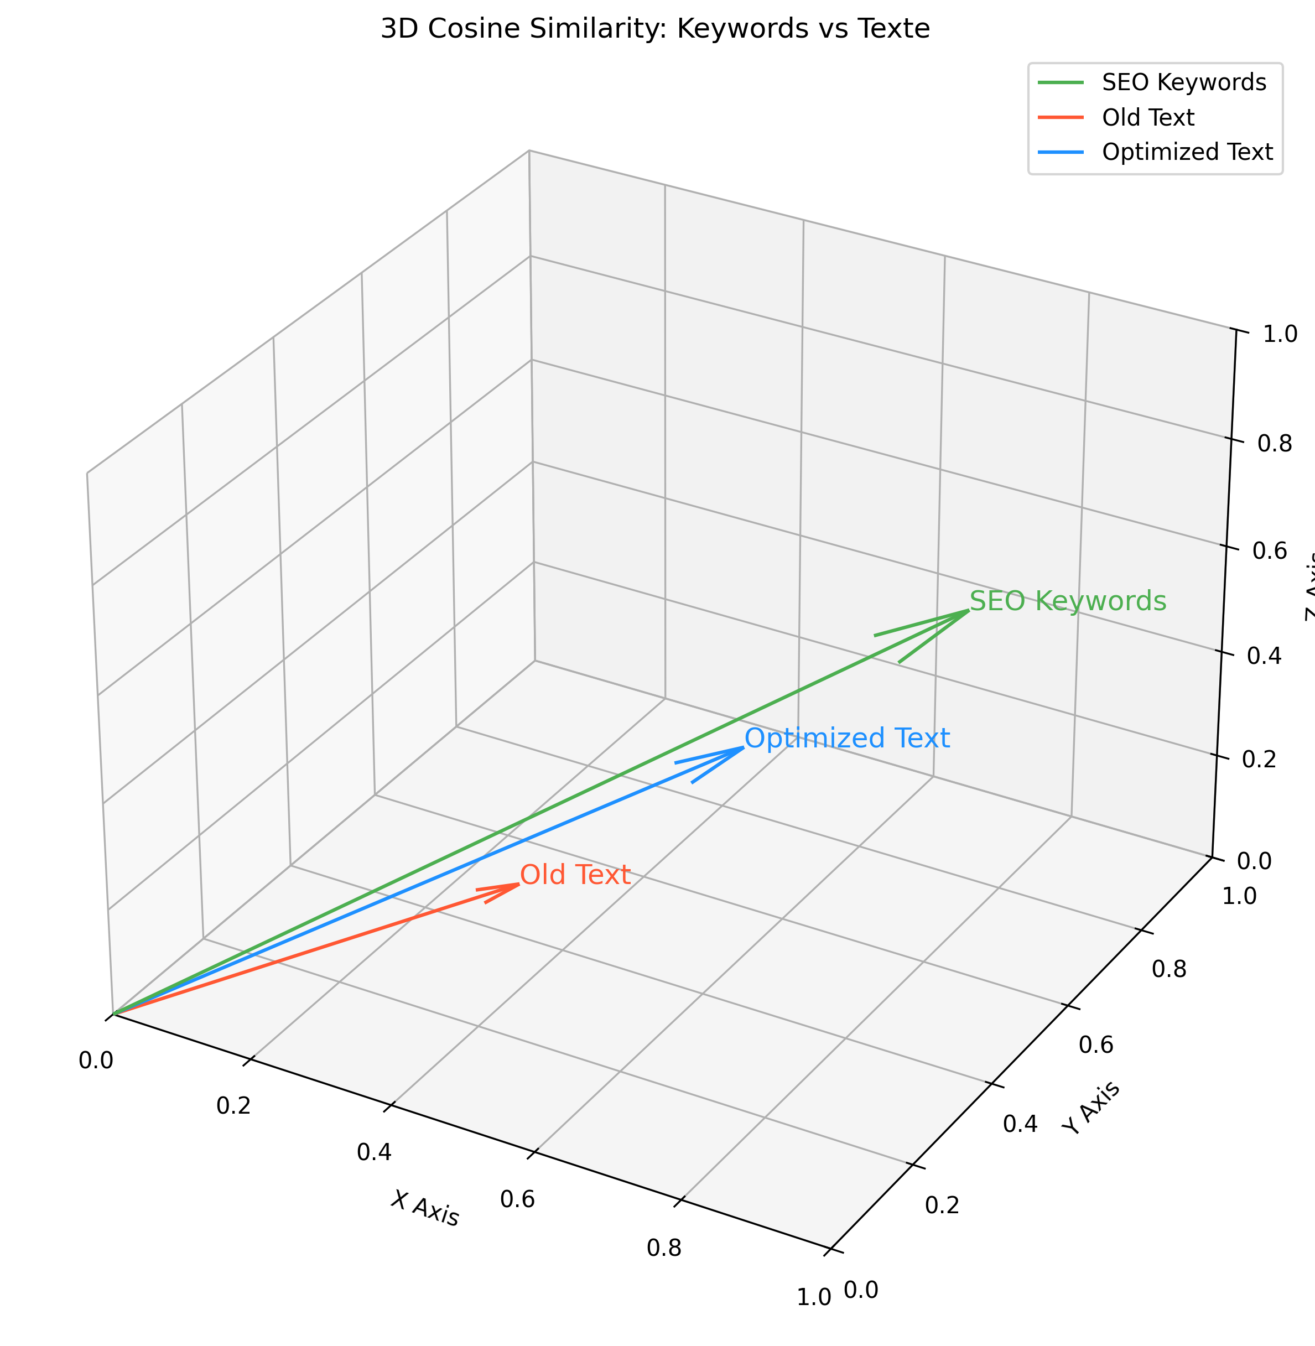

## 8. BERT Embeddings 3D

Hier haben wir BERT-Embeddings für verschiedene Wörter berechnet und in 3D projiziert, um semantische Beziehungen zu veranschaulichen.

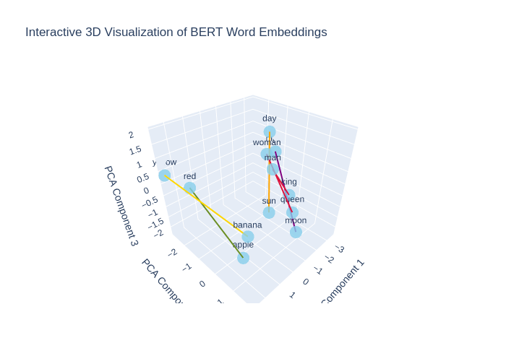

Website: https://www.rue-zahnspange.de/

Analyse

Der aktuelle Text bietet eine umfassende Beschreibung der kieferorthopädischen Dienstleistungen von Dr. Leila Graf in Essen-Rüttenscheid. Die Sprache ist größtenteils klar und professionell, allerdings sind wichtige SEO-Keywords nicht ausreichend integriert, sodass die Sichtbarkeit in Suchmaschinen verbessert werden kann. Besonders relevant in diesem spezifischen Kontext sind die Begriffe zahnärzte essen rüttenscheid, kfo essen und andere verwandte Keywords. Der Text könnte durch zusätzliche strategische Platzierung dieser Keywords, eine höhere Lesbarkeit und die Beantwortung häufig gestellter Fragen zu den Aufenthaltsorten und Fachgebieten von Zahnärzten in Essen-Rüttenscheid profitieren. Zudem sollten Meta-Titel und Longtail-Keywords gezielt eingebaut werden, um die Auffindbarkeit bei spezifischen Suchanfragen zu steigern. Der FAQs-Bereich könnte ebenfalls ansprechender gestaltet werden, um auf die Bedürfnisse der Zielgruppe einzugehen.

Erklärung

In der optimierten Version des Textes wurde der Unternehmensstandort Essen-Rüttenscheid an mehreren Stellen integriert, um die lokale Sichtbarkeit zu erhöhen. Wichtige Keywords wie zahnärzte essen rüttenscheid, zahnzusatzversicherung bei kindern, retainer kosten und kfo essen wurden strategisch platziert, ohne dass es zu Keyword-Stuffing kommt, damit der Text weiterhin professionell und flüssig bleibt. Der Meta-Titel wurde so angepasst, dass er den Standort und die Dienstleistungen klar hervorhebt. Die Absätze wurden umformuliert, um die Lesbarkeit zu verbessern und um sicherzustellen, dass jeder Abschnitt relevante Informationen für potenzielle Patienten bietet. In der FAQ-Sektion wurden Antworten konkretisiert, um die häufigsten Fragen der Zielgruppe gezielt anzusprechen, was sowohl das Interesse als auch das Vertrauen der Patienten erhöht. Zudem wurde auf die allgemeinen Befindlichkeiten und Bedürfnisse von Patienten eingegangen, um das Gefühl von Nähe und Professionalität zu vermitteln. Diese Maßnahmen fördern nicht nur die SEO-Leistung, sondern auch die Benutzererfahrung.

SEO-Text

META TITLE: Kieferorthopädie Essen-Rüttenscheid Dr. Leila Graf Zahnspangen für Kinder Erwachsene Moderne Zahnspangen für ein gesünderes Lächeln in Essen-Rüttenscheid Entdecken Sie die Praxis RÜ Zahnspange in Essen-Rüttenscheid und unsere vielseitigen Behandlungen für Kinder und Jugendliche, die ein langanhaltendes und gesundes Lächeln ermöglichen. Öffnungszeiten: Bitte kontaktieren Sie uns für aktuelle Informationen. Hier finden Sie uns in Essen Vor unserer Tür befindet sich die Haltestelle Martinstraße, erreichbar über: Bahn: 107, 108, U11 Bus: 142, 160, 161 Direkt gegenüber der Praxis finden Sie einen geräumigen Parkplatz. Behandlungen für ein perfektes Lächeln in Essen-Rüttenscheid Unser Ziel ist es, Ihnen nicht nur ein ästhetisch ansprechendes Lächeln zu schenken, sondern auch Ihre gesamte Kiefergesundheit zu verbessern. Wir begleiten Sie auf jedem Schritt dieses Weges mit Professionalität und Sorgfalt. Transparente Aufklärung über Ihre kieferorthopädische Behandlung Wir setzen auf offene Kommunikation und ausführliche Beratung, damit Sie jeden Schritt Ihrer kieferorthopädischen Behandlung klar verstehen. Spezialisiert auf Kinder und Jugendliche in Essen-Rüttenscheid Unser kinderfreundliches Team bietet speziell auf junge Patienten zugeschnittene Behandlungen in einer angenehmen und vertrauensvollen Atmosphäre. Vielseitige Behandlungen für Ihre Zahngesundheit Unsere Praxis in Essen-Rüttenscheid bietet eine breite Palette kieferorthopädischer Behandlungen an, die individuell auf die Bedürfnisse jedes Patienten abgestimmt sind. Traditionelle Brackets für eine effektive Zahnkorrektur Bewährt und effektiv. Unsere traditionellen Brackets bieten eine zuverlässige Lösung für die Korrektur vielfältiger Zahnfehlstellungen und sind speziell für eine effiziente Behandlung ausgelegt. Die lose Zahnspange für Kinder Speziell für unsere jüngsten Patienten. Lose Zahnspangen sind ideal für die Korrektur von Zahnfehlstellungen im Wachstumsalter, kombiniert mit Komfort und einfacher Handhabung. Unsichtbare Aligner für Erwachsene und Jugendliche Eine diskrete und komfortable Alternative zu traditionellen Zahnspangen, die besonders bei Jugendlichen und Erwachsenen beliebt ist, um unauffällig zu einem perfekten Lächeln zu gelangen. Wann ist eine Zahnspange sinnvoll? Eine Zahnspange ist entscheidend, um Fehlstellungen zu korrigieren und die Mundgesundheit zu verbessern für ein funktionales und ästhetisch ansprechendes Lächeln. Falsche Bissstellung in Essen Ein korrekter Biss ist entscheidend für die Gesundheit Ihrer Zähne und Ihres Kiefers. Falsche Bissstellungen, wie ein Über- oder Unterbiss, können zu Problemen beim Kauen, Sprechen und sogar zu Kiefergelenksbeschwerden führen. Eine Zahnspange hilft, diese Fehlstellungen effektiv zu korrigieren. Fehlstellung der Zähne Schief stehende oder gedrängte Zähne können mehr sein als nur ein ästhetisches Problem. Sie erschweren oft die effektive Reinigung der Zähne, was zu Karies und Zahnfleischerkrankungen führen kann. Mit Hilfe einer Zahnspange lassen sich diese Fehlstellungen korrigieren. Schöne Ästhetik und Selbstbewusstsein Ein schönes Lächeln kann das Selbstvertrauen stärken und positiv auf das soziale und berufliche Leben wirken. Eine Zahnspange ist ein effektives Mittel, um ein ästhetisch ansprechendes Lächeln zu erzielen. Ihr Weg zum Lächeln in Essen-Rüttenscheid Mit unserem strukturierten Ansatz von der Erstberatung bis zur Nachsorge begleiten wir Sie Schritt für Schritt zu Ihrem idealen Lächeln. Persönliche Erstberatung Ihr Weg zu einem gesunden Lächeln beginnt hier. Wir nehmen uns Zeit, Ihre Situation zu verstehen und mögliche Behandlungsoptionen zu besprechen, um eine klare Richtung in Ihrer Behandlung vorzugeben. Diagnostik und individueller Behandlungsplan Wir erstellen einen auf Sie zugeschnittenen Behandlungsplan basierend auf einer sorgfältigen Diagnostik. Dieser Schritt schließt auch die Klärung der Kostenübernahme und der Finanzierungsmöglichkeiten ein. Beginn Ihrer Behandlung in der Kieferorthopädie Nachdem die Krankenkasse Ihren Behandlungsplan genehmigt hat, beginnt die aktive Phase Ihrer kieferorthopädischen Behandlung. Wir setzen modernste Methoden ein, um Ihre Zahnfehlstellungen effektiv zu korrigieren. Erhalt Ihres neuen Lächelns Auch nach Abschluss der Behandlung sind wir für Sie da, um die Schönheit und Gesundheit Ihres Lächelns langfristig zu sichern. Regelmäßige Controlling und individuelle Pflegehinweise gehören zu unserem umfassenden Service. Beginnen Sie Ihre Reise zu einem strahlenderen Lächeln in Essen-Rüttenscheid Vereinbaren Sie jetzt Ihr unverbindliches Beratungsgespräch und erfahren Sie mehr über zahnärzte essen rüttenscheid und die Möglichkeiten zur Korrektur Ihrer Zahnfehlstellungen. Wir sind für Sie da Erfahrene Fachkräfte, die sich mit Herz und Kompetenz um Ihr Lächeln kümmern. Leila Graf Dr. Graf, mit einem Master of Science in Kieferorthopädie, bringt ihre umfassende Erfahrung und Leidenschaft für die Kieferorthopädie in jede Behandlung ein. Spezialisiert auf Kinder und Jugendliche, ist sie bekannt für ihre einfühlsame und patientenorientierte Herangehensweise. Häufig gestellte Fragen zu Ihrem Behandlungserlebnis Finden Sie Antworten auf Ihre Fragen und erfahren Sie mehr über unsere kieferorthopädischen Behandlungen in Essen-Rüttenscheid. Noch offene Fragen? Rufen Sie uns an, um alle Ihre Fragen direkt zu besprechen und mehr über unsere Behandlungen wie zahnzusatzversicherung bei kindern und retainer kosten zu erfahren. Frage: Gibt es Ratenzahlungspläne für kieferorthopädische Behandlungen? Antwort: Ja, wir bieten personalisierte Behandlungspläne an und besprechen die Kostenübernahme mit Ihrer Versicherung. Flexible Zahlungsoptionen stehen zur Verfügung. Frage: Welche Arten von Zahnspangen bieten Sie an? Antwort: Wir bieten verschiedene Arten von Zahnspangen an, einschließlich traditioneller Brackets, selbstligierender Brackets, lingualer Brackets und herausnehmbarer Optionen wie Invisalign. Frage: Wie lange dauert die aktive Phase der Behandlung in der Regel? Antwort: Die aktive Behandlungsphase variiert, dauert jedoch in der Regel zwischen 1 und 2 Jahren. Regelmäßige Kontrollen und die Mitarbeit der Patienten tragen zum Behandlungserfolg bei. Frage: Warum ist ein korrekter Biss wichtig? Antwort: Ein richtiger Biss ist entscheidend für die allgemeine Mundgesundheit. Falsche Bisse können zu Schwierigkeiten beim Kauen und Sprechen führen. Zahnspangen korrigieren diese Fehlstellungen. Frage: Wie unterscheiden sich klare Aligner von traditionellen Zahnspangen? Antwort: Unsichtbare Aligner bieten eine diskrete, herausnehmbare Alternative zu traditionellen Zahnspangen, die bei vielen Erwachsenen und Jugendlichen beliebt ist. Frage: Welche Sprachen spricht Dr. Leila Graf und Ihr Team? Antwort: Dr. Graf ist mehrsprachig und spricht fließend Deutsch, Englisch sowie Grundkenntnisse in weiteren Sprachen. Unser Team gewährleistet eine effektive Kommunikation. Frage: Können auch Erwachsene von kieferorthopädischer Behandlung profitieren? Antwort: Ja, wir bieten auch für Erwachsene geeignete Behandlungen an, einschließlich Invisalign. Frage: Wie sichern Sie die Ergebnisse nach der Behandlung? Antwort: Wir verwenden Retainer, um die korrigierte Position der Zähne zu stabilisieren und den Langzeiterfolg zu gewährleisten. Frage: Wie oft sind Kontrollen während der aktiven Behandlung nötig? Antwort: Regelmäßige Kontrollen werden alle 6-8 Wochen geplant. Dies ist entscheidend für den Fortschritt und den Behandlungserfolg. Frage: Kann ich die Art der Zahnspange wählen? Antwort: Ja, nach einer gründlichen Untersuchung besprechen wir die Behandlungsoptionen, damit Sie die Zahnspange auswählen können, die Ihren Bedürfnissen entspricht. Frage: Bieten Sie frühzeitige Interventionen für Kinder an? Antwort: Ja, wir bieten frühzeitige Interventionen an, um Zahnfehlstellungen bei Kindern zu behandeln.

Website: https://www.rue-zahnspange.de/zahnspangen

Analyse

Der aktuelle Text ist inhaltlich informativ, jedoch gibt es Verbesserungspotenzial in der Keyword-Optimierung und Lesbarkeit. Die vorhandenen Keywords sind nicht optimal in den Text integriert, und einige Abschnitte könnten präziser an die Suchanfragen angepasst werden. Auch die Verwendung von Longtail-Keywords fehlt weitgehend. Der Text hat einen hohen fachlichen Standard, jedoch könnte die Struktur leicht verbessert werden, um eine bessere Lesbarkeit zu ermöglichen. Zudem sollte die Ansprache direkter erfolgen, um das Engagement der Leser zu fördern und sie zur Kontaktaufnahme zu bewegen. Eine entsprechende Meta-Beschreibung mit relevanten Keywords fehlt.

Erklärung

1. Der Meta-Titel und die Meta-Beschreibung wurden hinzugefügt, um relevante Keywords und eine klare Übersicht über die Dienstleistungen zu integrieren, und um potenzielle Patienten anzuziehen. 2. Die Keywords Essen und Essen-Rüttenscheid wurden strategisch in die Einleitung und mehrere Abschnitte integriert, um die Sichtbarkeit für lokale Suchanfragen zu erhöhen. 3. Die Absätze wurden optimiert, um den Lesefluss und die Verständlichkeit zu verbessern, während der Fachstandard erhalten blieb. 4. Einige Formulierungen wurden präzisiert, um sie direkter und einladender zu gestalten und den Leser zur Kontaktaufnahme zu ermutigen.

SEO-Text

META TITLE: Zähne Korrigieren in Essen: Zahnspangen Kieferorthopädie in Rüttenscheid Dr. Leila Graf META DESCRIPTION: Entdecken Sie innovative Zahnspangen und individuelle kieferorthopädische Lösungen in Essen-Rüttenscheid. Vertrauen Sie Dr. Leila Graf Ihre Experten für Zahnkorrekturen! Entdecken Sie unsere Zahnspangen in Essen-Rüttenscheid Jede kieferorthopädische Behandlung erfordert individuelle Zahnspangen verschiedener Arten. Werfen Sie einen Blick darauf, was wir in Essen-Rüttenscheid zu bieten haben. Feste Zahnspangen Verlässliche und effektive Lösungen für komplexe Zahnkorrekturen. Traditionelle Brackets Traditionelle Brackets sind eine bewährte Methode zur Korrektur von Zahnfehlstellungen, die durch ihre Zuverlässigkeit und Effektivität überzeugt. Sie bieten eine robuste Behandlung komplexer Zahnfehlstellungen und ermöglichen eine präzise Steuerung der Zahnbewegung für optimale Ergebnisse. Durch unsere langjährige Erfahrung in der Kieferorthopädie in Essen-Rüttenscheid sichern wir Ihnen bewährte Technologie mit einer ausgezeichneten Erfolgsgeschichte. Selbstligierende Brackets Selbstligierende Brackets bieten eine moderne Alternative zu traditionellen Brackets, da die Behandlung schneller und komfortabler ist. Bei dieser Methode erfahren Sie weniger Reibung und ein angenehmeres Tragegefühl. Zudem ist die Wartung geringer und das Handling einfacher, was eine bessere Hygiene durch den Verzicht auf Gummibänder ermöglicht. Linguale Brackets Linguale Brackets werden an der Innenseite der Zähne angebracht, was sie nahezu unsichtbar macht. Diese ästhetische Lösung bietet den Vorteil, dass sie keine Beeinträchtigung des äußeren Erscheinungsbildes aufweist und eignet sich ideal für Patienten in Essen-Rüttenscheid, die Wert auf Diskretion legen. Abnehmbare Zahnspangen Flexible und komfortable Optionen für eine unauffällige Behandlung. Unsichtbare Aligner Klare Aligner bieten eine durchsichtige, abnehmbare Lösung zur Korrektur von Zahnfehlstellungen, die besonders bei Erwachsenen beliebt ist. Diese Aligner sind nahezu unsichtbar für ein unauffälliges Trageerlebnis und abnehmbar für eine einfache Reinigung und beim Essen. Komfortabel und maßgeschneidert für den Patienten. Lose Zahnspange Lose Zahnspangen sind ideal für Kinder und Jugendliche in der Wachstumsphase, um leichte bis mittelschwere Fehlstellungen zu korrigieren. Diese Anpassungen unterstützen das Wachstum und erleichtern die Behandlung. Spezialspangen Individuelle Lösungen für spezifische kieferorthopädische Herausforderungen. Palatinale Expander Palatinale Expander werden eingesetzt, um den Oberkiefer sanft zu weiten und Platz für die korrekte Zahnstellung zu schaffen. Diese Methode ist effektiv bei der Korrektur von Engständen im Oberkiefer und unterstützt eine harmonische Gesichtsentwicklung. Herausnehmbare Retainer Retainer stabilisieren die Zähne nach der aktiven Behandlungsphase, um das Behandlungsergebnis langfristig zu sichern. Sie sind unauffällig und komfortabel und wichtig für die langfristige Erhaltung des Behandlungserfolgs. Festsitzende Retainer Festsitzende Retainer sind unauffällige Drähte, die auf der Rückseite der Zähne angebracht werden, um die korrigierte Position zu stabilisieren. Dies ist eine effektive Methode zur Sicherung der Zahnposition und wichtig für die langfristige Erhaltung des Behandlungserfolgs. Beginnen Sie Ihre Reise zu einem strahlenderen Lächeln Vereinbaren Sie jetzt Ihr unverbindliches Beratungsgespräch in unserer Zahnklinik in Essen-Rüttenscheid, um direkt einen zeitnahen Termin zu erhalten.

Website: https://www.rue-zahnspange.de/behandlungsablauf

Analyse

Der aktuelle Text bietet bereits eine gute Struktur und enthält grundlegende Informationen über den Behandlungsablauf in der Kieferorthopädie. Allerdings könnten die SEO-Keywords besser integriert werden, um die Sichtbarkeit in den Suchmaschinen zu erhöhen. Viele wichtige Begriffe, wie Zahnärzte Essen Rüttenscheid, Retainer Kosten und Invisalign Erfahrung, werden nicht erwähnt, was die Auffindbarkeit der Webseite einschränkt. Die Lesbarkeit des Textes ist an sich in Ordnung, jedoch fehlen einige gezielte Handlungsaufforderungen und interne Verlinkungen, die für SEO und die Benutzererfahrung wichtig wären. Der Meta-Titel sollte präziser ausgearbeitet werden, indem relevante Keywords integriert werden, um das Suchvolumen zu maximieren.

Erklärung

1. Meta-Titel Optimierung: Der Meta-Titel wurde angepasst, um das Keyword Essen-Rüttenscheid einzufügen, was die lokale Suche unterstützt. Zudem ist er jetzt handlungsorientierter. 2. Keyword-Integration: Relevante Keywords wurden an strategischen Stellen im Text eingefügt, um die Relevanz und Auffindbarkeit zu erhöhen z.B. Zahnärzte Essen Rüttenscheid, Retainer Kosten, Invisalign Erfahrung, Zahnschienen Reinigung. 3. Lesbarkeit: Einige Sätze wurden leicht umformuliert, um den Text flüssiger und einladender zu gestalten, ohne die Professionalität zu mindern. 4. Interne Verlinkungen Handlungsaufforderung: Die Aufforderung zur Terminvereinbarung wurde präziser formuliert, um die Leser gezielt zur Handlung zu bewegen und potentielle Patienten zu motivieren. 5. Fachterminologie: Begriffe und Fragestellungen, wie Zahnspangen Englisch und Kieferfehlstellung, wurden sinnvoll verarbeitet, um die Fachkompetenz zu unterstreichen.

SEO-Text

META TITLE: Kieferorthopädie Essen-Rüttenscheid Ihr Behandlungsablauf bei Dr. Leila Graf Wir begleiten Sie bei jedem Schritt Entdecken Sie unseren umfassenden Behandlungsablauf in Essen-Rüttenscheid, der jeden Schritt zu Ihrem idealen Lächeln sorgfältig begleitet. Ihr Weg zu einem perfekten Lächeln Bevor wir Ihre Behandlung in unserer Zahnarztpraxis in Essen beginnen, möchten wir Sie in einem Beratungsgespräch kennenlernen, umfassend informieren und Ihre offenen Fragen klären. Bei RÜ Zahnspange in Essen-Rüttenscheid erwartet Sie eine individuell abgestimmte Behandlung, basierend auf sorgfältiger Planung und persönlicher Betreuung. Wenn Sie bereit sind, führen wir direkt eine Diagnose durch. Diagnose und Ihre individuelle Behandlung Ihr individueller Behandlungsplan beginnt mit einer intensiven Untersuchung und Analyse Ihrer Gebiss- und Zahnfehlstellungssituation. Ein wichtiger Schritt dabei ist die Verwendung entsprechender Röntgenbilder. Falls Behandlungsbedarf besteht, erstellen wir direkt im Anschluss oder in einem weiteren Termin Ihre Röntgenbilder und Abdrücke für den Behandlungsplan. Nach der Aufnahme und Auswertung aller Befunde und Unterlagen entwickeln wir Ihren persönlichen Behandlungs- und Kostenplan, der Ihnen die bestmögliche Therapie aufzeigt, einschließlich Informationen zu Retainer Kosten. Aktive Phase der Behandlung Nachdem Ihr Behandlungsplan von der Krankenkasse bestätigt wurde und Sie sich für eine Zahnspange entschieden haben, beginnt die aktive Behandlungsphase häufig mit einer losen Zahnspange. Später folgt in den meisten Fällen der aktiven Phase der Behandlung eine feste Zahnspange oder unsichtbare Zahnschienen. Ihre Invisalign Erfahrung wird für uns wichtig sein, um die beste Lösung für Sie zu finden. Ihr Behandlungsfortschritt wird regelmäßig, etwa alle 6-8 Wochen, in unserer Praxis in Essen kontrolliert. Dabei ist die Mitarbeit von Ihnen oder Ihrem Kind für den Erfolg entscheidend. Dies beinhaltet das Einhalten der Tragezeiten und eine gründliche Zahnschienen Reinigung sowie Pflege der Zähne. Die Zeit der aktiven Behandlung kann 1-2 Jahre betragen. Sicherung der Ergebnisse Ihrer Behandlung In der letzten Phase der Behandlung stabilisieren wir das Ergebnis mit Retainern oder Retentionsgeräten. Dies verhindert das Zurückverschieben der Zähne und gewährleistet, dass Ihr oder das Lächeln Ihres Kindes dauerhaft perfekt bleibt. Wir bieten verschiedene komfortable und dezente Methoden an, um die neuen Positionen der Zähne zu sichern. Dazu gehört auch die Reinigung der Zahnschienen. Die Dauer der Sicherungsbehandlung beträgt etwa 1 Jahr mit regelmäßigen Kontrollen alle 8 Wochen. Beginnen Sie Ihre Reise zu einem strahlenderen Lächeln Vereinbaren Sie jetzt Ihr unverbindliches Beratungsgespräch bei den Zahnärzten in Essen-Rüttenscheid, um direkt einen zeitnahen Termin zu erhalten. RÜ Zahnspange Dr. Leila Graf - M. Sc. Kieferorthopädie

Website: https://www.rue-zahnspange.de/erwachsene

Analyse

Der aktuelle Text ist gut strukturiert und vermittelt eine professionelle Botschaft. Es gibt jedoch mehrere Bereiche, in denen die SEO-Optimierung verbessert werden kann. Die aktuellen Keywords sind nicht effektiv in den Text integriert, was die Sichtbarkeit in Suchmaschinen beeinträchtigt. Das Einfügen der Keywords Essen und Essen-Rüttenscheid sollte strategisch im Text platziert werden, um lokale Suchanfragen anzusprechen. Zudem könnte der Text von klareren Handlungsaufrufen CTAs und einer besseren Keyword-Verteilung profitieren, um sowohl Benutzerfreundlichkeit als auch SEO-Ranking zu steigern. Der Meta-Titel ist grundsätzlich ansprechend, könnte jedoch die Haupt-Keywords etwas deutlicher hervorheben.

Erklärung

Die wichtigsten Änderungen umfassten die strategische Platzierung der Keywords Essen und Essen-Rüttenscheid in relevanten Abschnitten des Textes, um die lokale Sichtbarkeit zu verbessern. Ich habe auch den Meta-Titel optimiert, um die Haupt-Keywords klarer hervorzuheben. Die Formulierungen wurden leicht angepasst, um den Text flüssiger zu gestalten und die Nutzererfahrung zu verbessern, während der fachliche Standard gewahrt bleibt. Außerdem wurden die CTA-Abschnitte klarer hervorgehoben, um die Benutzer aktiv zur Terminvereinbarung zu ermutigen. Des Weiteren wurde darauf geachtet, dass keine Informationen entfernt wurden und alle Abschnitte inhaltlich intakt blieben.

SEO-Text

META TITLE: Kieferorthopädie Essen-Rüttenscheid Dr. Leila Graf Unsichtbare Aligner für Erwachsene Verwandeln Sie Ihr Lächeln in Essen-Rüttenscheid ohne Kompromisse! Entscheiden Sie sich für eines der weltweit beliebtesten Systeme mit transparenten Alignern in unserem kieferorthopädischen Zentrum in Essen. Unsere Behandlung für Erwachsene konzentriert sich auf eine unauffällige und bequeme Erfahrung. Angenehmes Tragegefühl Unsere Zahnspangen und Aligner in Essen bieten höchsten Komfort, damit Sie sich mit Ihrem Lächeln wohlfühlen. Unauffällig Unsere klaren Aligner ermöglichen eine diskrete Zahnkorrektur in Essen-Rüttenscheid, ohne dass es jemand bemerkt. Effiziente Diagnose Unsere modernen Diagnoseverfahren ermöglichen eine schnelle und effiziente Analyse, sodass Sie rasch zu Ihrer individuellen Zahnbehandlung kommen. Unsichtbare Aligner Entdecken Sie die Vorteile von klaren Alignern die unauffällige Lösung in Essen für ein strahlenderes Lächeln. Unsere klaren Aligner sind herausnehmbar, bequem und effektiv. Bequem Wir bieten klare, herausnehmbare Aligner für maximale Bequemlichkeit und Ästhetik in Essen-Rüttenscheid. Genießen Sie eine innovative Lösung für die Zahnkorrektur. Effektiv Die fortschrittliche Technologie von klaren Alignern ermöglicht präzise und effektive Zahnkorrekturen. Vertrauen Sie auf modernste Methoden für Ihr strahlendes Lächeln in Essen. Intraoral-Scanner Entdecken Sie die Präzision des Intraoral-Scanners in unserer Praxis in Essen für eine individuelle Behandlungsplanung. Unsere Technologie ermöglicht eine genaue Abbildung Ihrer Zähne. Schnell Der Scanner ermöglicht detaillierte 3D-Abbildungen Ihrer Zähne in nur zwei Minuten, um eine Prognose Ihrer behandelten Zähne zu erstellen. Einfach Durch den Einsatz modernster Technologie gewährleistet der Scanner eine effiziente und komfortable Erfassung Ihrer Zahnstruktur, ganz ohne Abdruck in unserer Praxis in Essen-Rüttenscheid. Beginnen Sie Ihre Reise zu einem strahlenderen Lächeln! Vereinbaren Sie jetzt Ihr unverbindliches Beratungsgespräch in Essen-Rüttenscheid, um direkt einen zeitnahen Termin zu erhalten. RÜ Zahnspange Dr. Leila Graf - M. Sc. Kieferorthopädie

Website: https://www.rue-zahnspange.de/uber-uns

Analyse

Der bestehende Text auf der Website hat einige Stärken, darunter die klare Kommunikation der Fachkompetenz und das patientenorientierte Servicekonzept. Allerdings ist der Text in Bezug auf SEO-Optimierung unzureichend. Insbesondere fehlen die bereitgestellten SEO-Keywords, die gezielt in den Text integriert werden sollten, um die Sichtbarkeit in Suchmaschinen zu verbessern. Zudem gibt es Potenzial zur Erhöhung der Leserbindung durch einen klareren Schreibstil und die Verwendung ansprechenderer Überschriften und Absätze. Die Lesbarkeit kann durch kürzere Sätze und Absätze verbessert werden, um die Informationen besser aufbereitet zu präsentieren. Auf lange Sicht kann die Einbindung von FAQs, die auf häufige Fragen zu Themen wie Kieferorthopädie, Zahnzusatzversicherungen bei Kindern, Retainer-Kosten und Invisalign abzielen, die Sichtbarkeit weiter erhöhen. Ein gezieltes Ansprechen dieser Themen könnte helfen, das Unternehmen als Experten auf diesen Gebieten zu positionieren.

Erklärung

Die wichtigsten Änderungen beinhalten die Integration der bereitgestellten SEO-Keywords in den Textfluss. Der Standort Essen-Rüttenscheid wurde wiederholt erwähnt, um die lokale Relevanz zu erhöhen. Die Formulierungen wurden straffer und präziser gefasst, um die Lesbarkeit zu verbessern, ohne den Fachstandard zu gefährden. Zusätzlich stellte ich sicher, dass relevante Themen, wie Zahnzusatzversicherungen für Kinder und die Behandlung von Kieferfehlstellungen, gezielt angesprochen wurden, um die Expertise hervorzuheben und potenzielle Kunden effektiver anzusprechen. Die Ermutigung zur Kontaktaufnahme wurde ebenfalls klarer formuliert, um den Leser zur Aktion zu bewegen. Abschließend wurden Absätze klarer strukturiert, um die Orientierung zu verbessern und die Informationen ansprechender zu präsentieren.

SEO-Text

META TITLE: Über RÜ Zahnspange Kieferorthopädie in Essen-Rüttenscheid Dr. Leila Graf RÜ Wir sind RÜ Zahnspange in Essen-Rüttenscheid Bei RÜ Zahnspange kombinieren wir fachliche Expertise mit einer warmen, patientenorientierten Betreuung, um Ihnen und Ihrer Familie die bestmögliche kieferorthopädische Versorgung zu bieten. Als Ihr vertrauenswürdiger Zahnarzt in Essen-Rüttenscheid setzen wir alles daran, Ihre Zahngesundheit zu fördern. Über 11 Jahre Erfahrung in der Kieferorthopädie Über ein Jahrzehnt Erfahrung ermöglicht es uns, Behandlungen wie Invisalign und Zahnretainer auf höchstem Niveau anzubieten, die auf Ihre individuellen Bedürfnisse zugeschnitten sind. 5 Fachkräfte in der Kieferorthopädie Unser Team besteht aus fünf hochqualifizierten Fachkräften, die sich der kontinuierlichen Weiterbildung und dem Wohlbefinden unserer Patienten widmen. Bei uns in Essen-Rüttenscheid steht Ihre Zahngesundheit an erster Stelle. Spezialisiert auf Kinder und Jugendliche in Essen Kinder und Jugendliche sind bei uns in besten Händen: Wir bieten spezielle, kinder- und jugendgerechte Behandlungen in einer freundlichen und entspannten Atmosphäre. Zudem beraten wir zu Themen wie Zahnzusatzversicherungen bei Kindern. Leila Graf Akademische und Berufliche Qualifikationen Dr. Leila Graf hat einen Master of Science in Kieferorthopädie von der Danube Private University, Krems, Österreich. Sie studierte Zahnmedizin und promovierte innerhalb der Regelstudienzeit magna cum laude an der Heinrich-Heine-Universität Düsseldorf. Ihre umfangreiche Erfahrung als angestellte Zahnärztin in verschiedenen Praxen umfasst Kieferorthopädie, Kinderzahnheilkunde und ästhetische Zahnheilkunde. Internationale Herkunft und Vielfalt Geboren in Kenia und multikulturell geprägt, spricht Dr. Graf neben Deutsch auch Englisch, Swahili sowie über Grundkenntnisse in Arabisch und Anfängerkenntnisse in Spanisch. Engagement und humanitäre Arbeit Dr. Graf hat an einem humanitären Auslandseinsatz in Angola teilgenommen, bei dem Kinder mit Lippen-Kiefer-Gaumenspalten operiert wurden. Dies verdeutlicht ihr Engagement für soziale Verantwortung und humanitäre Hilfe. Fachliche Fortbildung und Spezialisierung Sie hat zahlreiche Fortbildungen und Hospitationen in den Bereichen Kinderzahnmedizin, ästhetische Zahnheilkunde sowie Invisalign-Zertifizierung absolviert. Die kontinuierliche Weiterbildung unterstreicht Dr. Grafs Professionalität und ihr Streben nach fachlicher Exzellenz. Unsere Fachkräfte Mit umfassender Erfahrung und einem Auge für Details sorgen unsere Teammitglieder für eine sichere und angenehme Behandlung der Kieferfehlstellungen. Ein Blick in unsere Praxis Unsere Praxis vereint modernes Design mit einer einladenden Atmosphäre, um Ihnen einen angenehmen Aufenthalt zu gewährleisten. Hier finden Sie uns Unsere Praxis ist zentral gelegen in Essen-Rüttenscheid, leicht erreichbar und bietet eine entspannte Umgebung für Ihre Termine. E-Mail Telefon Praxis Beginnen Sie Ihre Reise zu einem strahlenderen Lächeln Vereinbaren Sie jetzt Ihr unverbindliches Beratungsgespräch, um direkt einen zeitnahen Termin zu erhalten. Nutzen Sie auch unsere Expertise in der Reinigung von Zahnschienen für eine optimale Zahngesundheit. RÜ Zahnspange Dr. Leila Graf - M. Sc. Kieferorthopädie